Первомайский филиал ОГБПОУ «Томский аграрный колледж»

Тема: Ландшафтный дизайн и эстетическое оформление приусадебных хозяйств села Первомайское с использованием ассортимента цветочно- декоративного посадочного материала.

Исполнитель: Щербенко Даниил
Группа 189, 3 курс
Руководитель: Суворова Марина Владимировна

2020 год

Оглавление

Введение 2
Глава 1. Ландшафтный дизайн: теоретические и эмпирические основы……..4
1.1. Базовые понятия ландшафтного дизайна и декоративного оформления 5
1.2. Характеристики Сибирского региона, села Первомайского 7
и его особенности 7
Глава 2. Ландшафтный дизайн фермерского или приусадебного участка в сельской местности. 9
2.1. Описание методик анализа и планирования ландшафтного дизайна, ландшафтного ансамбля 9
2.2. Описание результатов и процесса озеленения………………………………11
Заключение……………………………………………………………………………14
Список использованной литературы 15

Введение

Актуальность темы. В процессе хозяйственной деятельности все действия жителя того или иного населенного пункта оказывают разностороннее и глубокое воздействие на окружающую природную среду, последствия которых носит негативный характер. В сложившейся ситуации экологического кризиса, первостепенное значение приобретает проблема оптимизации взаимоотношений общества и природы. Сущность проблемы заключается в том, что появляется необходимость рациональных путей природопользования, которые ведут к наименьшим негативным последствиям для самой природы и соответственно жизнедеятельности людей. Ландшафтное планирование и ландшафтный дизайн может способствовать вкладу в решение данной актуальной проблемы.
Целью данной работы является изучение основ и практических методик развития ландшафтного планирования и ландшафтного дизайна.
Для реализации данной цели проектной работы необходимо решить следующие задачи:
- описать теоретические основы ландшафтного планирования и дизайна,
- проанализировать территориальных характеристик, которые влияют на планирование и зонирование опытных участков в Сибирском региона федеральном округе, в селе Первомайское,
- проанализировать особенностей использования методов ландшафтного дизайна при решении тех или иных задач по благоустройству территорий опытных участков в Сибирском федеральном округе, в селе Первомайское.
Теоретической базой работы стали труды таких исследователей и ученых, как Воронова, Гальперина, Иваху, Павленко. Эмпирической базой служат исследования и аналитические отчеты по климатическим и другим характеристикам Сибирского федерального округа, в первую очередь Первомайского района.
Данная работа состоит из введения, двух глав, заключения, и списка используемой литературы.
Место проведение опытов – Томская область, село Первомайское. Время проведения опытов с апреля по август 2020 года.
Характеристика почвенных земель в селе Первомайское: Район находится в пределах подзоны южной тайги и таежной зоны. Для сельскохозяйственных угодий Первомайского района характерны темно-серые лесные почвы, обладающие высоким уровнем естественного плодородия. Эти почвы обладают высоким содержанием гумуса (7,3%) и по своим свойствам приближаются к черноземам.
Характеристика хозяйственных условий района: Основу экономики района составляет лесная и деревообрабатывающая промышленность, развитие которой обеспечивают ООО «Чулымлес», ООО «Чичкаюльский ЛПХ», ООО «Меридиан-Л», ООО «Сибирский биоуголь», ООО «Викинг», ООО «ТК «Лес-экспорт», индивидуальные предприниматели Максимов С.В., Фетисов А.Л., Крысин Н.Н. и другие. Производством сельхозпродукции занимаются коллективные сельскохозяйственные предприятия (ООО «КХ Куендат», ООО «Березовская ферма», ООО «АПК Первомайский», ООО «Агро»), а также фермерские и личные подсобные хозяйства.
Методика исследования – ландашафтное прогнозирование и проектирование, которое позволяет с точки зрения агротехнических характеристик обосновать использование на тех или иных растительных культур в данном регионе. Дело в том, что в Сибирском регионе происходят постоянные и сезонные перепады температур, что не может сказаться на проектировании опытных участков, и особо важно учитывать эти колебания при создании проектов по озеленению фермерских и приусадебных участков. Методика также позволяет выбрать те, растения, которые точно приживутся в регионе, и регулировать бюджетные и экономические показатели с точки зрения эффективности. Экономически необоснованно использование в работе на опытном участке тропические растения, поскольку это является с точки зрения экономики затратным мероприятием, которое не приносит прибыль.
Прогнозируемы результаты – самым характерным показателем является внедрение аналитических данных по данному проекту на конкретном участке. И с точки зрения перспектив во второй главе будет дано обоснования высадки тех или иных растений с точки зрения агротехнической приживаемости, и также с точки зрения всех экологических и архитектурных обоснований.

Глава 1. Ландшафтный дизайн: теоретические и эмпирические основы

Базовые понятия ландшафтного дизайна и декоративного оформления

Ландшафтный дизайн можно отнести к области ландшафтной архитектуры, отличающейся от ландшафтного проектирования следующей характеристикой: проекты ландшафтного дизайна можно реализовать на небольших пространствах и при минимальном бюджете.
Преимущественно второй вариант применяют при больших масштабных проектах, таких как строительство парка в поселке или городе или мест отдыха. В методологии есть также понятие – садового дизайна. Данное понятие используют достаточно редко, объединяя в группу понятий о ландшафтном дизайна.
Ландшафтный дизайн включает в себя элементы и характеристики из сферы искусства, также из сферы науки. Результатом такого дизайна становится достаточно функциональное, а также приятное с точки зрения эстетического восприятия увеличение старой территории или проектирование нового участка. Самая главная функция ландшафтного дизайна - это логичное и красивое соединение инноваций в сфере дизайна и архитектуры с применением различных технологий и природных ресурсов. Для выполнения гармоничного дизайна, специалисты в этой области должны иметь не только образование, но и вкус, знать общие принципы классического искусства и даже отличать строительные материалы и их качество.
Ландшафт – это система взаимосвязанных и взаимозависимых природных мероприятий, которые включают в себя использование ландшафтных элементов, таких как климат, водные источники, рельефные территории, флору и другие элементы экосистемы. Ландшафт – это природная система, которая встроена в жизнь человека. На данный момент люди стали жить в ландшафтной среде, которая искусственна, создана для его потребностей. В прошлые века жители сел и городов жили в более естественной экосистеме.
Минусом искусственного ландшафта становится на сегодняшний день то, что меняются высотные застройки и климатические, а также другие условия того или иного региона. Закрытые пространства усиливают потоки ветра и изменяют состояние окружающей среды, в том числе и атмосферы. Здания, которые обычно направлены под углом от 45 до 70 градусов в сторону от преобладающих направлений ветра могут усиливать потоки ветра до 50 процентов. Здания, которые построены под углом 90 градусов к преобладающему потоку ветра могут также увеличить скорость ветра до 75 процентов. Сужение пространства в промежутках между фасадами может усилить скорость ветров в два и более раз.
Между зданиями и перед фасадами может возникнуть вихревой поток, который достигает высоты самого здания. В итоге в этом пространстве оседает больший объем снежных осадков и пыли. Такое изменение в ландшафте приводит к тому, что появляется необходимость производить декоративно-озеленительные работы в таких местах.
Деятельность жителя Сибирского федерального округа, как обычного физического индивида, делиться на три очень важных элемента: бытовые условия, рабочие планы и цели, период отдыха. Последний элемент является приоритетным для человека. Данная позиция является основополагающей при покупке земельных участков в сельской местности.
Для реализации двух первых элементов внедряются планы и проекты по строительству зданий, в том числе промышленных застроек, жилых домов, учебных и общественных организаций. Проектирование таких зданий позволяет реализовать задачи по благоустройству территорий вокруг подобных застроек.
Житель любого города или сельской местности периодически находится в состоянии низкой мобильности, при которой есть ряд ограничений. К таким периодам относятся беременность, материнство с маленькими детьми, возрастные и пенсионные периоды, когда пожилой человек передвигается медленно, с помощью различных технических устройств. К группе лиц с ограниченной мобильностью относятся инвалиды с различными характерными заболеваниями, которым необходимы дополнительные средства при перемещении в пространстве на улицах и вокруг зданий в сельской местности.
Дизайнеры и архитекторы совместно должны проектировать ландшафтные пространства, помнить о том, что среда доступна любому жителю населенного пункта, в том числе вышеперечисленным категориям жителей сельской местности.

Характеристики Сибирского региона, села Первомайского

и его особенности

Пышкино-Троицкий район был создан в соответствии с Указом Президиума Верховного Совета РСФСР «Об образовании новых районов Новосибирской области» от 22 июня 1939 года с центром в с. Пышкино - Троицкое.
Район образован на базе 16 сельсоветов Асиновского района (Апсагачевский, Альмяковский, Балагачевский, Вознесенский, Ежинский, Зимовской, Калиновский, Килинский, Куяновский, Ломовицкий, Новомариинский, Пролетарский, Пышкино-Троицкий, Рождественский, Сергеевский, Торбеевский). Находился в составе Новосибирской области, в 1944 передан в Томскую область. Во исполнение решения исполнительного комитета Томского областного Совета депутатов трудящихся №437 от 17.12.1962 «Об административнотерриториальном делении Томской области» Пышкино - Троицкий район был упразднен, а его территория была присоединена к Асиновскому району.
В 1965 решением Президиума Верховного Совета РСФСР от 11.01.1965 «Об изменениях в административно-территориальном делении Томской области» и решением исполнительного комитета Томского областного Совета депутатов трудящихся №21 от 15.01.1965 Пышкино-Троицкий район был восстановлен, районный центр Пышкино-Троицкое переименован в с. Первомайское, район получил современное название.
Первомайский район расположен на северо-востоке Томской области, на правобережье р. Чулым, притока Оби.
В районе проживает: 16,5 тыс. чел. В 1944 - 19,1 тыс. чел. (Пышкино-Троицкий).
На территории района имеется 4 населенных пункта, численность жителей которых превышает 1 тыс. чел. (с. Первомайское, Комсомольск, пос. Беляй, Улу- Юл); в то же время есть 17 деревень с числом жителей менее 100 чел. в каждой. Это так называемые вымирающие деревни, в которых преобладает население старше трудоспособного возраста, отсутствует или слабо развита социальная и экономическая инфраструктура.
Основу экономики района составляет лесная и деревообрабатывающая промышленность, развитие которой обеспечивают ООО «Чулымлес», ООО «Чичкаюльский ЛПХ», ООО «Меридиан-Л», ООО «Сибирский биоуголь», ООО «Викинг», ООО «ТК «Лес-экспорт», индивидуальные предприниматели Максимов С.В., Фетисов А.Л., Крысин Н.Н. и другие.
Производством сельхозпродукции занимаются коллективные сельскохозяйственные предприятия (ООО «КХ Куендат», ООО «Березовская ферма», ООО «АПК Первомайский», ООО «Агро»), а также фермерские и личные подсобные хозяйства. По данным на 2018 во всех хозяйствах района насчитывалось 2200 голов крупного рогатого скота. В 1944 было 52 колхоза и МТС. В них было 1640 лошадей, 7770 голов крупного рогатого скота, более 11 тыс. овец и коз, почти 3,5 тыс. свиней.
Посевные площади занимают 23,6 тыс. га, выращиваются зерновые, зернобобовые культуры, картофель и овощи.
По территории района проходит железная дорога Асино - Белый Яр; движение на железнодорожном участке Асино - Улу-Юл было открыто в 1968. Протяженность дорог с твердым покрытием составляет более 280 км; в 2006 был введен в эксплуатацию Троицкий мост через Чулым, обеспечивший круглогодичную связь Первомайского района с западными районами Томской области и Томском.
Здравоохранение района представляют ОГБУЗ «Первомайская районная больница» на 127 коек (с. Первомайское); 21 фельдшерско-акушерский пункт, 3 врачебных амбулатории, 8 отделений общей врачебной практики.
В Первомайском районе 14 общеобразовательных организаций (9 МБОУ и 5 МАОУ, 8 школ района относятся к малокомплектным), 6 детских садов, 2 учреждения дополнительного образования. В районе функционируют 5 учреждений культуры со статусом юридического лица, в том числе: МКУ «Отдел культуры Администрации Первомайского района, МАУ «Централизованная клубная система Первомайского района», МАУ «Централизованная библиотечная система Первомайского района», МАУ «Первомайский районный краеведческий музей» с филиалом «Галерея искусств им. Николая Васильевича Витрука», а также выставочный зал «Сибирская изба» и комната - музей С.Есенина, образовательную МАУДО «Первомайская детская школа искусств». Силами А.В. Авдюшева и В.Я. Бутько создано муниципальное учреждение «Первомайское телевидение», позывные которого впервые вышли в эфир в марте 1990.
Территориально Первомайский район располагается достаточно благоприятно: находится на незначительном удалении от областного центра, в непосредственной близости от райцентра (менее чем в 20 км) расположен г. Асино - один из пяти городов Томской области. Однако расположение на правом берегу р. Чулым и отсутствие до последнего времени моста затрудняли транспортное автомобильное сообщение района. Вместе с тем Первомайский район один из немногих районов области, имеющий железнодорожное сообщение.
Район является средним в Томской области по плотности жителей на 1 км². Основная часть жителей сконцентрирована в юго-западной части района (Первомайское, Сергеевское, Куяновское, Комсомольское поселения), однако часть крупных лесозаготовительных поселков находится на значительном удалении от райцентра (территории Улу-Юльского и Новомариинского поселений). Численность жителей невелика (примерно 1,5% от общего числа жителей области).
Район находится в пределах подзоны южной тайги и таежной зоны. Это повлияло на характер деятельности проживающего населения. В Сергеевском, Первомайском и Куяновском поселениях получило преимущественное развитие сельское хозяйство, а в Улу-Юльском, Комсомольском, Новомариинском поселениях - заготовка и переработка леса, охота, заготовка дикоросов.
Площадь территории района составляет 15,6 тыс. км². По этому показателю район занимает 7-е место среди районов Томской области, имея долю в 4,9% областной территории. В структуре земельного фонда района основную долю занимают земли лесного фонда.
Леса района занимают площадь свыше 756 тыс. га. Лесистость района составляет 83,5%. Общий запас древесины - около 175,6 млн. м³, в т. ч. хвойных пород - 31,6 млн. м³. На территории района преобладают березовые и осиновые леса с примесью кедра, ели, пихты. Среди них встречаются массивы коренных кедрово-елово-пихтовых лесов. Местами развиты сосновые боры, протягивающиеся в виде полос вдоль рек Аргат-Юла, Малая Утка.
В структуре земель сельскохозяйственных угодий преобладает пашня - 36,3 тыс. га, сенокосы и пастбища имеют площадь 23 тыс. га. Для сельскохозяйственных угодий Первомайского района характерны темно-серые лесные почвы, обладающие высоким уровнем естественного плодородия. Эти почвы обладают высоким содержанием гумуса (7,3%) и по своим свойствам приближаются к черноземам.
Район обладает значительными запасами дикоросов. Это грибы, орехи, ягоды. В районе сохранился дикий животный мир: боровая дичь, крупные и мелкие таежные звери, водоплавающая птица. На территории района имеются памятники природы и заказник областного значения.
Из минеральных ресурсов на территории района имеются строительные пески, гравий (по р. Чулым), глина, мел. Органические полезные ископаемые района представлены бурым углем, торфом, известняком.
Первомайский район расположен не северо-востоке Томской области, в пределах Западно-Сибирской равнины на правобережье р. Чулым. На востоке район граничит с Тегульдетским, на юге – с Асиновским и Зырянским, на западе – с Асиновским и Молчановским, на севере – с Верхнекетским районами. Административный центр района — село Первомайское.
Муниципальное образование «Первомайский район» в составе 6 сельских поселений, объединяющих 44 населенных пункта. Административный центр Первомайского сельского поселения - село Первомайское. Расположен от областного центра (г. Томск) в 101 км.
Транспортная доступность Первомайского района с областным центром и соседними районами обеспечивается по автомобильной дороге областного значения Томск-Камаевка-Асино-Перомайское.
Первомайский район характеризуется высокой лесной растительностью, его территория покрыта развитой речной сетью. Самой крупной рекой является Чулым. Остальные реки являются ее притоками разного порядка.
Суровость здешнего климата подтверждается значительной продолжительностью морозного периода и отрицательной среднегодовой температурой. Среднегодовая температура минус 0,4 градуса; абсолютный максимум и минимум температур соответственно: плюс 35 градусов; минус 55 градусов.
По количеству атмосферных осадков территория относится к зоне достаточного увлажнения. Продолжительность вегетационного периода составляет в среднем 152 дня (колеблется в пределах от 123 до 178 дней). Продолжительность безморозного периода составляет в среднем 115 дней.
Появление устойчивого снегового покрова приходится на октябрь месяц и досчитает максимального уровня в феврале – марте. Средняя декадная высота снежного покрова за зиму составляет 53 см на открытом месте. В лесу его уровень достигает мощности до 83 сантиметров. Роль снегового покрова в условиях суровой зимы очень значительна и проявляется в улучшении микроклимата почвы, регулировке ее термического режима в поверхностных горизонтах, что в большей степени предотвращает гибель молодых всходов.
Средняя глубина промерзания минеральных почв к концу морозного периода может достигнуть 113 см. Максимальная глубина промерзания наблюдается в марте.
На территории района господствующее направление ветра южное и юго-западное. Средняя годовая скорость ветра составляет 3,6 м/с. Характерной чертой здешнего климата является засушливость начала лета, что влечет за собой нарастание опасности возникновения лесных пожаров. В целом климат района благоприятствует произрастанию древесной и кустарниковой растительности. Суровая и продолжительная зима дает возможность проникать в малодоступные летом из-за заболоченности насаждения и вовлекать их в эксплуатацию.

Глава 2. Ландшафтный дизайн фермерского или приусадебного участка в сельской местности.

2.1. Описание методик анализа и планирования ландшафтного дизайна, ландшафтного ансамбля

В данной работе раскрываются и конкретизируются методы исследования проекта. К ним относятся: обзор литературы, исторический и территориальный обзор, а также сравнительный обзор. В работе будет описано значение ансамбля в ландшафте опытной территории, в первую очередь участков, которые принадлежат сельским жителям, и используются в качестве фермерского или приусадебного участка. В предыдущем разделе был проведен ландшафтный анализ региона, а также возможность использования тех или иных растений в регионе.
Далее будут рассмотрены основы, которые необходимо знать при планировании ландшафтного проекта на территории Сибирского федерального округа.
Перед проведением ландшафтных работ, необходимо обозначать данные цели и задачи на бумажных или электронных носителях, подготовить проект для зонирования и создания садового, фермерского или приусадебного участка. Самая важная задача – распределение по зонам. Данный вид планирования требуется в связи с тем, что хозяйственные зоны должны располагаться на расстоянии от жилых помещений. Подобные помещения предназначены для хранения инвентаря. Зоны отдыха на таких участках располагают за жилым помещением. Садовую часть территории располагают на расстоянии от зоны отдыха. Все должны соединятся системой дорожек, выложенных с помощью различных декоративных камней, либо кирпича, либо деревянных настилов, что особенно актуально для сельской местности.
По итогам экспертизы об освещенности участка, составляется план по размещению тех или иных объектов, которые владелец участка планирует расположить на своей территории. После проведения данного исследования дизайнер приступает к зонированию участка. Данная работа реализуется с помощью построения дизайн-макета с применением бумажных носителей, либо с помощью специальных программ.
При планировании зон учитываются следующие особенности:
- Зону, на территории которой производится высадка плодоносящих деревьев, располагают на севере. Такое размещение садовой части участка позволяет затенить площадь, которая выделяется для цветочной зоны и зоны высадки овощных культур, а также защищать его от ветра,
- Зону высадки цветочных культур располагают на ровной части участка. Такое расположение обосновано тем, что при орошении влага равномерно распределяется по всей площади данного объекта.
После подготовительно этапа, и соединяя планов архитекторов и плана зонирования, начинается выстраивание правильности размещения с учетом всех показателей. В первую очередь необходимо установить один из видов заборов или ограждение. В том случае, когда жилое помещен на участке располагается рядом с дорогой, то устанавливается изгородь из живых культур, в том числе облепихи и других растений, которые морозоустойчивы в Сибирском регионе.
При нахождении жилых зданий в отдаленной части участка, то необходимо создать иллюзию пространства. Такое расположение достигается при помощи ограждения из зеленых культурных растений, либо металлического забора, либо декоративной стены, либо дорожек, либо высадки деревьев, которые высаживаются недалеко друг от друга.
При нахождении жилых помещений в южной части участка, для постройки зеленой терассы отделяется определенная территория, которая позволяет дать прохладу и свежесть. Несмотря на климат в Сибирском федеральном округе, в первую очередь в селе Первомайске, постройка данного сооружения является необходимостью, поскольку в июне, июле и августе возможны периоды повышения температуры до уровня средних показателей летних месяцев по России. Для озеленительных работ на зеленой терассе используются цветочные культуры, и также дикорастущие кустарники, которые имеют насыщенные формы и цвета, устойчивых к перепадам климатических условий.
При расположении построек можно зонировать определенные пространства, на которых располагают растительные культуры, являющихся тенелюбивыми и характерными для Сибирского федерального округа.
При расположении жилых построек в южной части, должна быть запланирована посадка деревьев плодоносящей группы, которые защитят от прямых солнечных лучей помещение. На данном участке можно также разместить зоны с цветочными и растительными культурам, выносящими тень.
При расположении жилых помещений в восточной части территории, деревья высаживаются в северной части. Данные работы позволяют защитить участок от холодного ветра, характерного для сибирского региона. В южной части участка должны быть расположены зоны отдыха, которые могут включать спортивную и детскую площадки.
При планировании и зонировании участков стоит учитывать архитектурную составляющую жилых зданий, в том числе наличие мансард, терасс, веранд. Территория участка не нагромождается большим количеством посадок. Такие работы связаны с тем, что посаженные растительные культуры увеличиваются в размере, а, следовательно, могут потребовать достаточного пространства, наличия питательных веществ и достаточного уровня влаги.

2.2. Описание результатов и процесса озеленения

Ландшафтный дизайн всегда должен сочетать с озеленением и благоустройством, поскольку в результате взаимодействия этих процессов рождается прекрасный ландшафтно-архитектурный ансамбль, в котором все элементы сочетаются между собой и находятся в гармонии с окружающей природой. В процессе кропотливой работы по обустройству и озеленению приусадебных площадей, в котором обязательно создаются газоны и садово-парковые насаждения, совмещенном с искусством декоративного проектирования хозяева получают именно то, что принято сегодня называть ландшафтный дизайн.
Непосредственная работа с растительными культурами это только один из этапов дизайн-проекта. Основной характеристикой данного проекта является синтез и гармоничный подход к планированию и зонированию естественной территории, водных сооружений, цветочных зон, и других элементов ландшафта. Декоративные составляющие, которые входят в ландшафтный дизайн и озеленение, должны быть грамотно спланированы в виде идеально дизайн проекта и целостного эстетического ансамбля.
При условии, что размеры приусадебного участка позволяют, появляется необходимость ораганизации зоны для отдыха, размещая на территории декоративные оранжереи, скульптуры и скульптурные группы, каменные лестницы и изгороди. Как правило, зоны для отдыха располагают в самом живописном месте участка с точки зрения дизайна и архитектуры. Данная зона может включать в себя территории с зеленым газоном, цветочной композицией, либо специально построенной искусственной аллеей.
Площадка для отдыха создается с помощью различных архитектурных форм, зависящих от финансовых, территориальных, жилищных возможностей собственника территории, а также от природно-климатических условий. В большинстве случаев зоны отдыха располагают в тени деревьев, между кустарниками, размещая в данной месте различные декоративные элементы, такие как трельяжные стенки, беседки и другие элементы.
При расположении на территории участка скамеек требуется зонировать пространство таким образом, чтобы данная часть участка не подвергалась воздействию прямых солнечных лучей, а также являлась безветренной. Как правило, данные зоны отделяются живыми изгородями, в том числе с вьющимися растениями.
Жители любого населенного пункта в России находятся в зоне постоянного шума. Вследствие такого воздействия появляются головные боли и проблемы с другими органами человека. Данные негативные последствия можно снизить путем организации пространства на территории участка с высаженными хвойными древесными культурами. Хвойные породы обладают фитонцидными и звукозащитными свойствами, а также уменьшают воздействия ветра и пыли на владельца участка.
Листья некоторых культур могут очищать воздух от пылевого воздействия, к примеру, вяз перистоветвистый. Вяз может занимать площадь, которая равна 66 квадратных метров, в этом случае крона и листья этого дерева может впитывать в себя 18 килограммов пыли. К растениям данной группы относятся также ясень обыкновенный, который впитывает 27 килограммов пыли при кроне 124 квадратных метров, лох узколистый, который впитывает 2 килограмма пыли, при объеме листьев в 23 квадратных метра.
Существуют в экосистеме растения, которые могут поглощать тяжелые металлы. К подобным культурам относится кубышка желтая, которая сосредотачивает в своих корнях 4,4 мгк/г кобальта. Сосны, туи, еловые, а также рябина повышают уровень ионов в воздухе, улучшая качество. При наличии в воздухе от 2000 до 5000 тысяч ионов, состояние атмосферы может способствовать активизации работы сердечнососудистой системы, улучшать биотоки в головном мозге, снижать уровень сахара в кровеносной системе, а также улучшать общее состояние. Таким образом, при планировании озеленительных работ делаются выводы о высадке наиболее полезных растительных культур.
В селе Первомайском высаживаются все виды можжевеловых пород, которые обладают свойствами уменьшения риска заражения различными вирусами и бактериями, к примеру, такими как стафилококк. Побег можжевельника выделяет вещество, которое негативно влияет на возбудителя тифа и дизентерии, что способствует их гибели. Всего 1 гектар можжевельниковых деревьев распределяет в атмосфере такое количество полезных веществ, которые помогают оздоровить минимум один город.
При больших ландшафтных проектах в комплекс озеленительных мероприятий включают разработку оздоровительной зоны. При наличии у владельца участка заболеваний нервной системы, целесообразно размещение на террасе или в перголе саженцы хмеля, который устанавливается вместе с высадкой в отдельные декоративные формы тимьяна, мелиссы или мяты. При присутствии у владельца заболеваний верхних дыхательных путей используются композиции из базилика, мелиссы и мяты.
На территории участка разбивается газон, который обладает различными фитонцидными и терапевтическими действиями с лекарственными растениями. В период скашивания данных растений обычно в воздухе содержится концентрация биологически активных веществ, которые оказывают положительное воздействие на организм человека. Цветочные композиции стоит заменять на те, которые находятся в периоде цветения. Цветочный газон, на котором есть пустые пространства, выглядит неэстетичным.
При наличии на фермерском и приусадебном участке есть садовых зон, данные территории также необходимо тщательно зонировать и спланировать, а также подготовить дизайн проект данной группы.
Под мероприятиями по благоустройству садового участка понимается целый комплекс, который отражается сложным творческим процессом. Данный комплекс предусматривает установочные работы, которые позволяют разместить поливочные системы, осветительные системы, а также дренажные работы, с продуманными сетями дороги и тропинки и формирующие рельеф территории. Садовая зона украшается различными декоративными элементами, такими как водоемы, каскады и фонтаны, которые имеют искусственную природу.
Определенную колоритную атмосферу создают осветительные конструкции, а также различные небольшие формы в области архитектуры, а также элементы декорации.
Садовая зона является единым архитектурным и дизайнерским ансамблем. Для планировании данной зоны, дизайнеру требуется иметь опыт и знания по благоустройству садовых участков.
Одним из самых важных элементов является зона газона. С помощью газона оформляются цветочные зоны, зоны декоративных групп. При разбивке и планировании зоны газона учитываются работы по уходу за данной территорией.
Основной характеристикой при расположении газонного участка является наличие достаточно количества солнечных сторон, либо минимального количества тени. Данная территория также должна быть защищена от холодных осадков и ветровых потоков. Территория, где снежные покровы достаточно плотные не подходят по критериям для размещения зоны газона. При наличии большого количества влаги часть участка подвергают сушке, а при наличии тяжелого грунта - улучшению с помощью подкормки и витаминизации почвы.
Мероприятия по уходы за зонами газонов включает в себя скос травянистой части, плановый полив территории, уничтожение сорняков, и меры, которые позволяют улучшить структурное состояние травы.
Растительные культуры семейства сорняков выкорчевывают вместе с корнем с помощью острого ножа. В ходе работ по удалению данных вредоносных растений, следующим этапом после уничтожения является укатка почвы. Для предотвращения повторного появления подобных растительных культур проводятся работы по срезанию травянистых покрытий газона. Делают такие мероприятия до наступления резких перепадов температуры в осенний период, особенно в Сибирском федеральном округе. После комплекса мероприятий по уходу за газоном заключительным становится процесс орошения почвы данной части участка.
В последний месяц лета ежегодно почву подкармливают азотным удобрением, но только в начале месяца и прекращают к концу. Данные удобрения способствуют росту травы. В связи с этим процесс останавливается до того момента, как не произойдет снижение температуры, что может вызвать вымерзание почвы и травяных культур. При отсутствии в почвенном слое достаточного количества питательных удобрений или они вымывании таких веществ, почвенная территория подкармливается фосфорно-калиевыми удобрениями после последнего мероприятия по скосу травяного покрова.
При небольших объемах скошенной травяной части участка, можно оставить данный элемент на газоне в виде защитного слоя. В данной работе был рассмотрен Сибирский федеральный округ, в котором на зоны газонов также набрасывают дополнительный слой снега в зимний период.

Заключение

Ландшафтный дизайн в настоящее время охватывает все аспекты окружающей среды человека. Среда – это готовое пространство, открытое или закрытое для людей. Открытое – это дизайнерские решения в ландшафтах, а закрытое – в интерьерах. Все эти направления имеют ряд других характеристик и особенностей, которые можно отнести к поднаправлениям.
Ландшафтный дизайн заключается в проектировании предметно-пространственных сред в комплексе, а также каждого компонента по отдельности. К ландшафтному дизайну относятся озеленительные работы, которые позволяют на проектируемой территории с помощью искусственных инструментов и природных элементов, к которым относятся вода, рельеф, растительность, создать определенную природную концепцию.
В искусстве ландшафтного дизайна переплетаются такие виды, как садовое искусство, озеленительные работы, благоустройство территорий, дороги, улицы, городские дома, промышленные строения, сельскохозяйственные компании.
В данной курсовой работе были обоснованы технологии и методики внедрения ландшафтного дизайна и благоустройство фермерских и садовых участков сельского поселения в Первомайском. Постоянный и регулярный уход за территорией, на которой будет производиться озеленительные и ландшафтные работы, а также обновление парка растений может помочь сохранить единый стиль и дизайн конкретного исследуемого и опытного участка не только в период теплых температур, но и в холодное время, что особенно актуально для Сибирского региона, где расположено данное сельское поселение.
Можно сделать вывод, что ландшафтное озеленение и дизайн позволяет создать единый стиль. Ландшафтный дизайн – это не только набор элементов и приемов от дизайнеров, но и определенный план, который предусматривает четкое следование схеме декоративных композиций, которые должны быть вписаны по определенным цветам и стилям. Ландшафтный дизайн - это определенная наука, и даже искусство, которое подчинено определенным закономерностям и правилам.
Дизайнер, который создает проект, должен знать о стиле участка в сельской местности, о том, какие виды цветов можно высаживать в данном регионе, и как они сочетаются с природным ландшафтом и внешними климатическими условиями, а также о воздействии цветов и видов растений на самочувствие и общее состояние человека. Подобные мероприятия позволяют придать приусадебной или фермерской территории особый индивидуальный стиль, который в первую очередь соответствует характерам, вкусами и даже настроениям владельцев в данной местности.

Список использованной литературы

- Воронова О.В. Ландшафтный дизайн: шаг за шагом [Текст] / О.В. Воронова. – Москва.: Эксмоб, 2016. – 304 с.
- Гленн К. ArchiCAD 11. Книга + видеокурс. Серия «Читай и смотри». [Текст] / К. Гленн. – Москва.: СОЛОН–Пресс, 2016. – 176 с.
- Жиру Ф. Ландшафтный дизайн [Текст] / Ф. Жиру. – Москва.: Вильямс, 2017. – 384 c.
- Ивахова, Л.И. Современный ландшафтный дизайн [Текст] / Л.И. Ивахова. – Москва.: Аделант, 2009. – 384 с.
- Гальперина Г.А., Красичкова А.Г. и др.-«Золотая книга приусадебного участка» - М.: 2016 г. – 509 с.
- Павленко Л.Г. Ландшафтное проектирование: дизайн сада
- Ландшафтный дизайн [Электронный ресурс]. – Режим доступа: https://dizaynland.ru/stili-i- napravleniya/chto-takoe-landshaftnyj
- Лебедев А.Н. Планировка пространства и дизайн помещений на компьютере. Работаем в 3ds Max, ArchiCAD, ArCon (+DVD). Серия «Компьютерная графика и мультимедиа». [Текст] / А.Н. Лебедев.: – СанктПетербург. БХВ – Петербург, 2011. – 320 с. 64
- Особенности ландшафтного проектирования дизайна [Электронный ресурс]. – Режим доступа: http://ultradizz.ru/land/888-landshaftnoeproektirovanie-osobennosti-yetapy-programmy-dlya-samostoyatelnoj-razrabotkilandshaftnogo-proekta.html.

- Проектирование и технологии строительства [Электронный ресурс]. – Режим доступа: http://proekt-sam.ru/ogorod/landshaftniy-dizainsada.html
- Проектирование ландшафтного дизайна [Электронный ресурс]. – Режим доступа: http://www.landshaft4u.ru/articles/stili-landshaftnogodizajna.html
- Родригез, С. Artlantis Studio. Учебный курс. Советы по рендерингу. – Archicad – lab, [Текст] / С. Родригез. – Москва.: Archicad-lab, 2008. – 20 с.
- Сидорова, М.А. Ландшафтный дизайн [Текст] / М.А. Сидорова. – Москва.: Никола-Пр., 2008. – 128 c. 65
- Стили ландшафтного дизайна [Электронный ресурс]. – Режим доступа: http://dachadizain.ru/landshhaft/stili-landshaftnogo-dizajna.html (дата обращения: 29.12.2016).
- Строительные нормы и правила (СНИП) 30-02-97. Планировка и застройка территорий садоводческих объединений граждан, здания и сооружения [Электронный ресурс]. – Режим доступа: http://www.vashdom.ru/snip/3002-97/.
- Строительный норматив СП 11-106-97. Cвод правил по проектированию и строительству [Электронный ресурс]. – Режим доступа: http://docs.cntd.ru/document/901704794. 2
- Тадеуш, Ю.Е. Ландшафтный дизайн на небольшом участке [Текст] / Ю.Е. Тадеуш. – Санкт-Питербург.: БХВ – Петербург, 2012. – 96 с.
- Титов Сергей ArchiCAD 11. Справочник с примерами [Текст] / Сергей Титов. – Москва.: КУДИЦ-Пресс, 2008. – 600 c.
- Ушакова О. ArchiCAD. Архитектурное проектирование для начинающих [Текст] / О. Ушакова., О., Иванова., В. Тозик. – Санкт-Петербург.: БХВ-Петербург, 2009.
- Этапы реализации ландшафтного дизайна [Электронный ресурс]. – Режим доступа: http://cakyra.ru/landshaft/etapy-proektirovanie

Приложение1. Виды дизайн-проектов

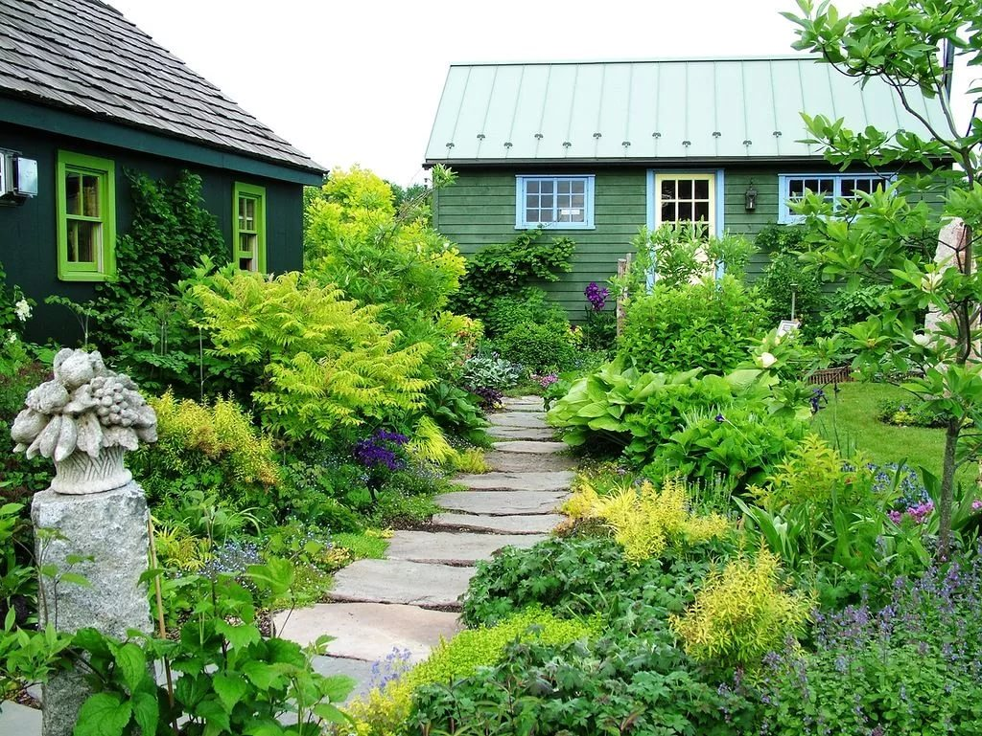

Приложение 2
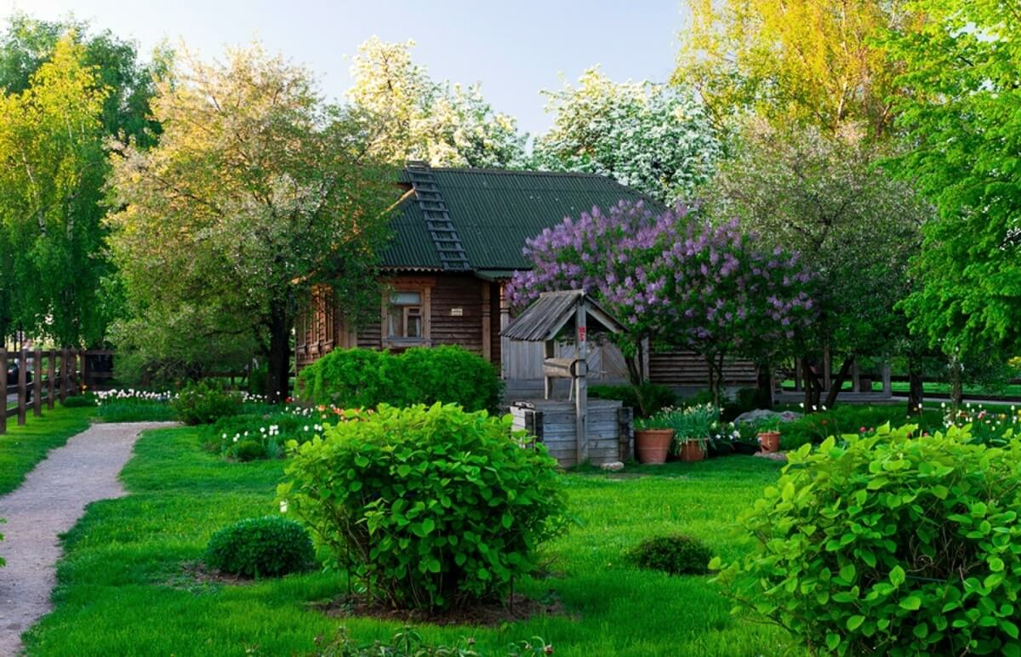

Приложение 3

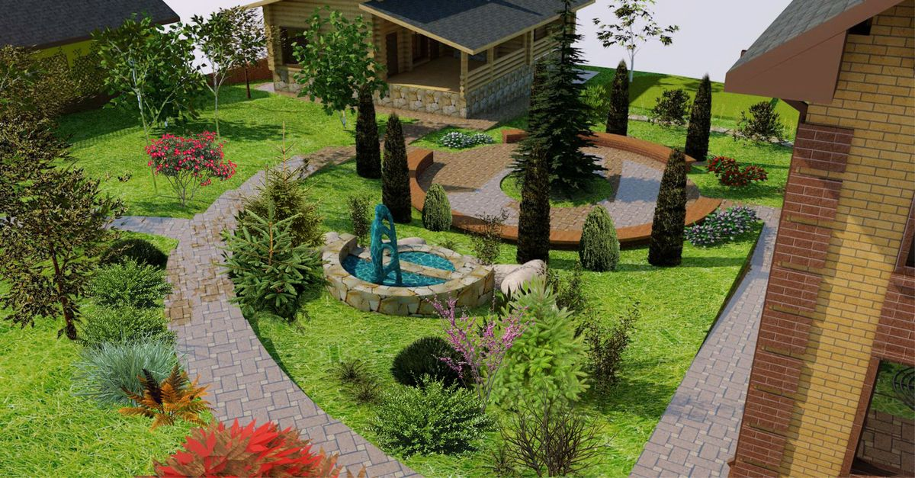
Приложение 4

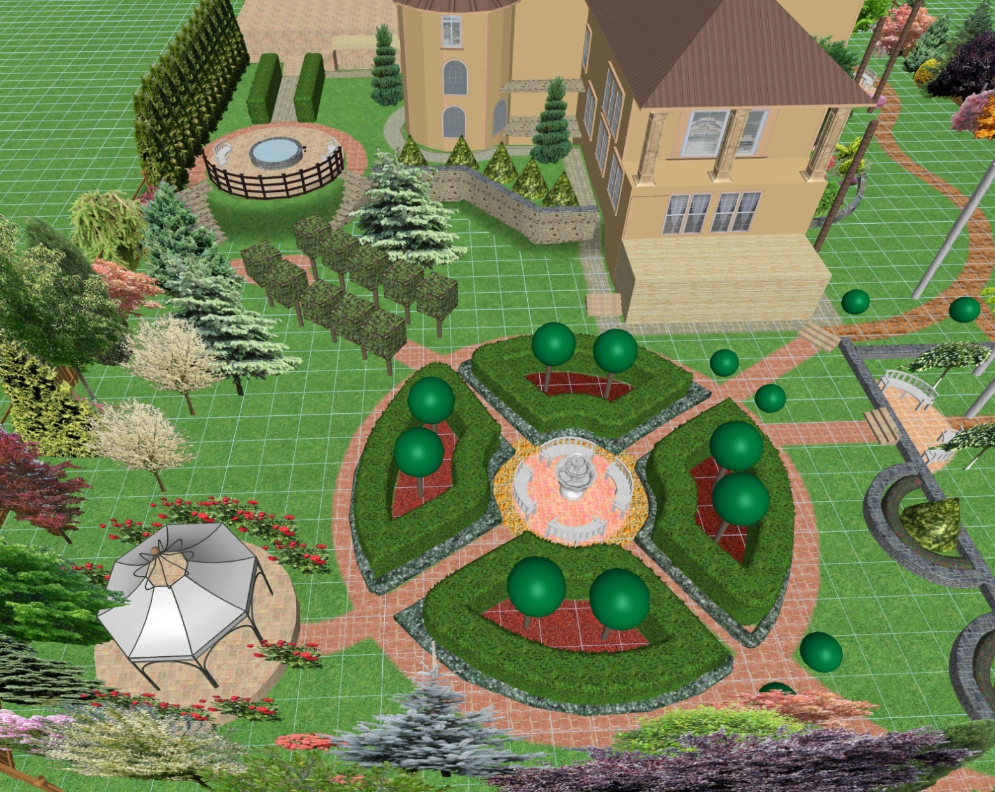
Приложение 5

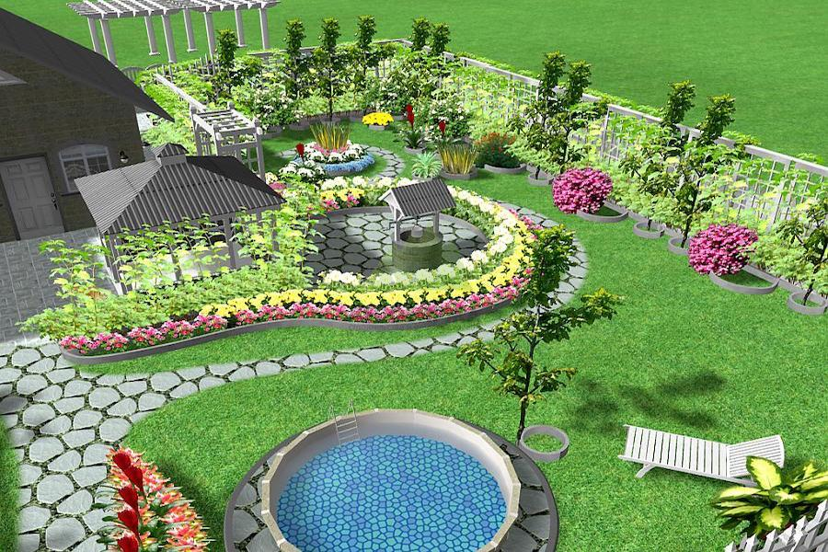

Приложение 6

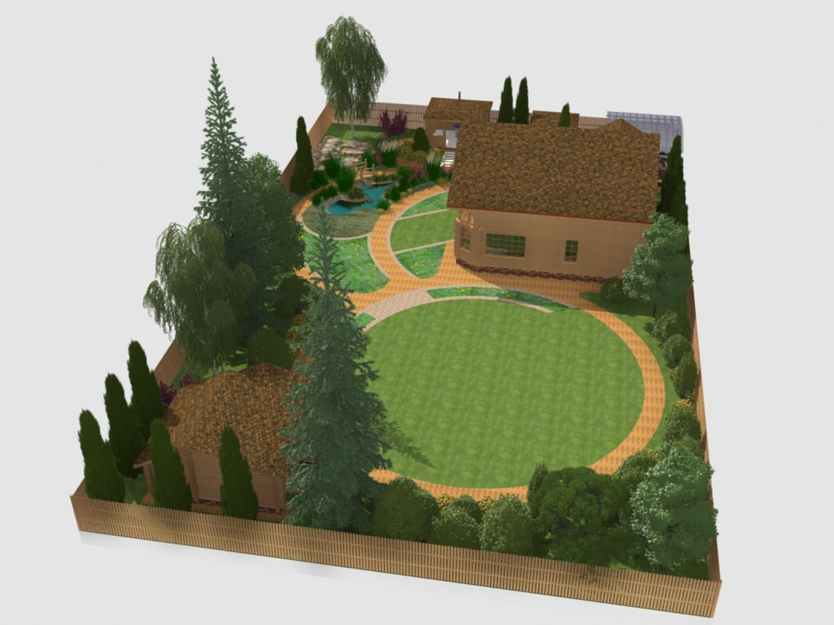

Приложение 7

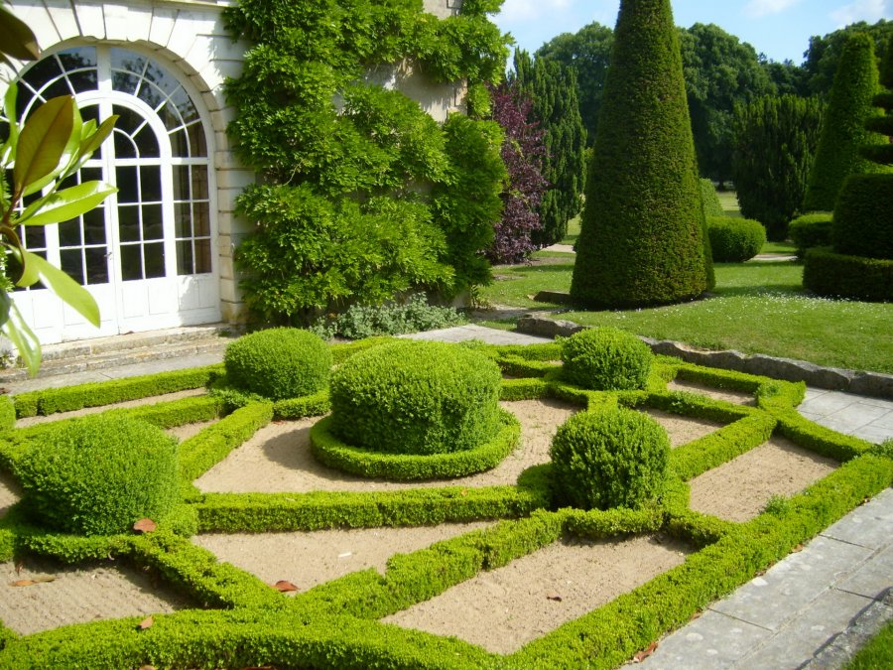

Жиру Ф. Ландшафтный дизайн [Текст] / Ф. Жиру. – Москва.: Вильямс, 2017. – 384 c.
Проектирование ландшафтного дизайна [Электронный ресурс]. – Режим доступа: http://www.landshaft4u.ru/articles/stili-landshaftnogodizajna.html
Проектирование ландшафтного дизайна [Электронный ресурс]. – Режим доступа: http://www.landshaft4u.ru/articles/stili-landshaftnogodizajna.html
Гальперина Г.А., Красичкова А.Г. и др.-«Золотая книга приусадебного участка» - М.: 2016 г. – 509 с.
Гальперина Г.А., Красичкова А.Г. и др.-«Золотая книга приусадебного участка» - М.: 2016 г. – 509 с.

